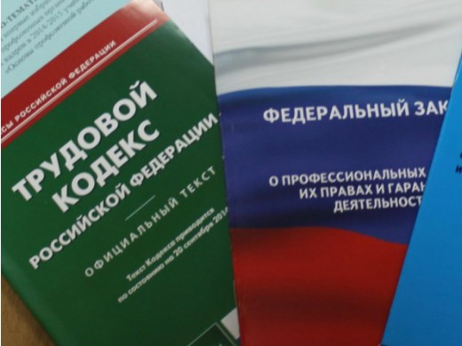Правовая инспекция труда Профсоюза | ОБЩЕРОССИЙСКИЙ ПРОФСОЮЗ ОБРАЗОВАНИЯ  КАЛУЖСКАЯ ОБЛАСТНАЯ ОРГАНИЗАЦИЯ  ОБЛАСТНОЙ КОМИТЕТ ПРОФСОЮЗА  https://www.eseur.ru/kaluga/  Информационный листок №17 .  Минтруд разъясняет…

Минтруд: знакомить сотрудника с документом-основанием к дисциплинарному взысканию необязательно
Ведомство разъяснило: при привлечении к дисциплинарной ответственности работодатель обязан предъявить сотруднику только приказ или распоряжение о взыскании. Знакомить со служебными записками и иными документами, связанными с наказанием, не нужно.
Документ: Письмо Минтруда России от 29.04.2021 N 14-2/ООГ-3866

Минтруд разъяснил: продлить срочный трудовой договор можно только в исключительных случаях
Ведомство напомнило, что по общему правилу срочный трудовой договор нельзя переоформить или продлить. После его окончания следует заключить новый, если для этого есть основания. В ряде случаев предусмотрены исключения. Например, по заявлению работницы нужно продлить срок трудового договора до окончания беременности.
Документ: Письмо Минтруда России от 27.04.2021 N 14-2/ООГ-3772

Калужская областная организация Профсоюза работников народного образования и науки РФ

Тел.факс: 57-64-69, prokaluga@mail.ru
Калуга, июнь, 2021
https://www.eseur.ru/kaluga/

